**Impostazioni su file xml**

All’avvio dell’applicazione vengono caricate le impostazioni dal file “settings.xml”.

In assenza del file, o se questo ha una sintassi scorretta, l’applicazione genera e utilizza un file di impostazione di default.

Le impostazioni sono:

- Associazioni dei tasti di gioco (right, left, up, down, sword, special, bow)

- Indirizzo IP e porta del server di log

- Indirizzo IP, porta, username e password del database

- Numero di righe visibili nella tabella Records

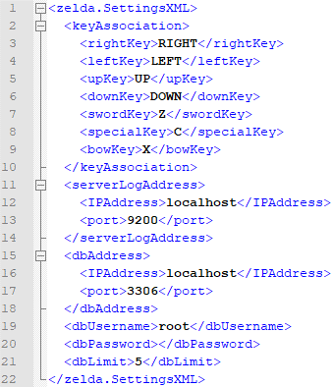

**Avvio dell’applicazione**

Una volta avviata l’applicazione la schermata che viene mostrata all’Utente è la seguente:

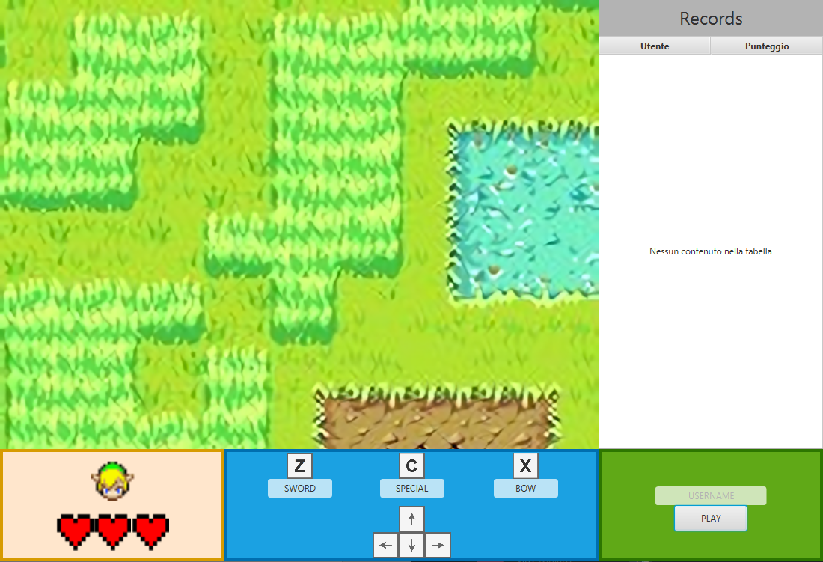

L’interfaccia è suddivisa in 5 sezioni:

1. In alto a sinistra è collocata l’area di gioco.
2. In alto a destra vi è un la tabella dei Record, caricati dal Database.
3. In basso a sinistra vi è lo stato del giocatore, che mostra la vita sottoforma di Cuori pieni.
4. In basso al centro vengono indicati i tasti default per le azioni che può compiere il giocatore, e la disponibilità dell’attacco speciale e delle frecce dell’arco durante la partita.
5. In basso a destra vi è il campo d’inserimento per lo username ed il bottone per l’avvio della partita

**Avvio della partita**

Per avviare la partita è necessario inserire il proprio username nel campo apposito e premere il bottone “PLAY”. Se il campo non risulterà vuoto al momento della pressione, il bottone verrà disabilitato e comincerà la partita, con l’apparizione del personaggio controllato dal giocatore, in una casella predefinita, e del primo nemico, in una casella libera casuale.

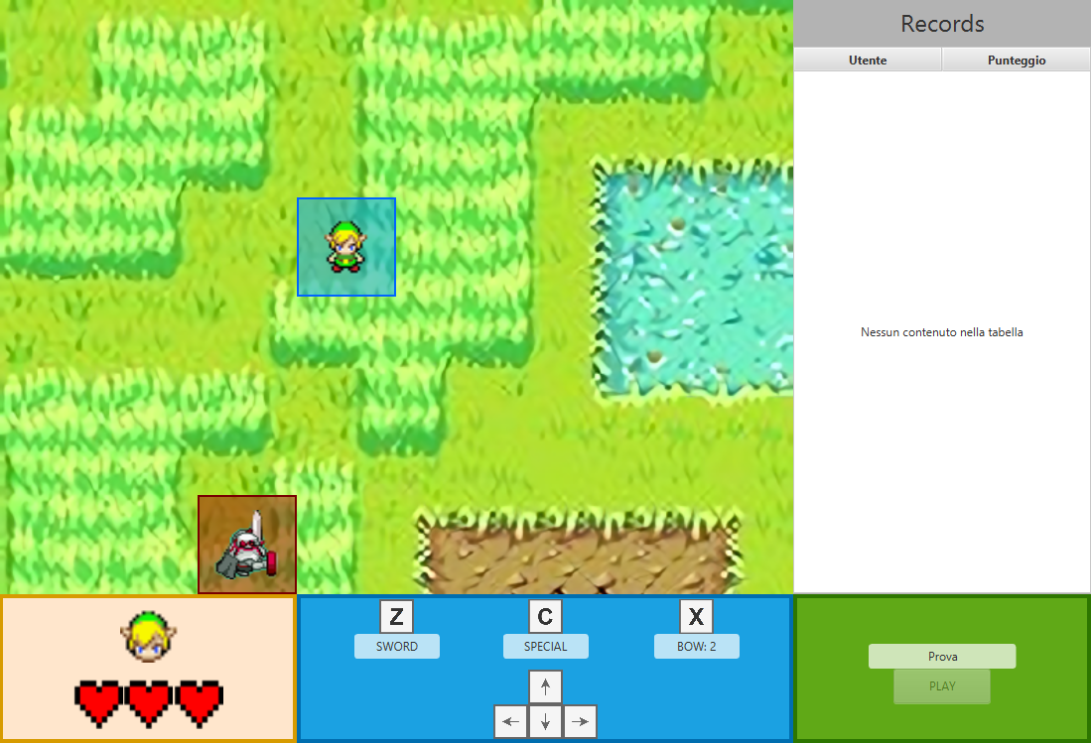

Durante la partita è possibile controllare il personaggio utilizzando i tasti indicati nel file di settings.xml (che sono quelli indicati nella sezione blu dell’interfaccia se non sono stati cambiati).

Il gioco alterna turni dedicati alle azioni del giocatore a turni dedicati ai comportamenti automatici dei nemici. Nel turno del giocatore gli input concessi, tra movimento e attacchi è pari a 3, nel turno dei nemici invece, ogni avversario eseguirà due azioni, tra il movimento verso il giocatore e, se possibile, l’attacco diretto da una casella adiacente.

  

Scopo del gioco è sconfiggere più nemici possibile, che compaiono tramite ondate di dimensione crescente, finché non si perdono tutte le vite a disposizione per via dei colpi subiti.

**Movimento**



Premendo uno dei tasti di movimento il personaggio si muoverà verso la casella adiacente nella direzione indicata, mantenendo poi tale direzione da fermo.



**Attacco**



Premendo il tasto di attacco con la spada il personaggio farà un’animazione ed eliminerà, se presente, il nemico sulla casella adiacente puntata.

**Special**



Premendo il tasto per l’attacco speciale il personaggio farà un’animazione ed eliminerà, se presenti, i nemici su tutte le caselle adiacenti.

Dopo l’esecuzione della mossa speciale, non sarà disponibile per un determinato numero di turni, chiamato “cooldown”. Il tempo di attesa rimanente per poterlo riutilizzare viene mostrato ed aggiornato nella sezione blu, sul campo “SPECIAL”. Il colore rosso del campo indica che la mossa non è disponibile.

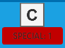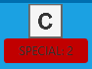 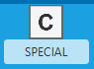

**Bow**



Premendo il tasto per l’attacco con l’arco il personaggio farà un’animazione ed eliminerà, se presente, il primo nemico presente sull’asse puntato.

**Termine della partita**

La partita termina quando le vite di un giocatore sono a 0, ovvero quando tutti i cuori della sezione arancione sono vuoti.

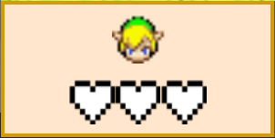  
Viene quindi inserito il nuovo record all’interno del database ed aggiornata la tabella.



Poi viene riabilitato il bottone ed il campo Username per poterlo modificare, ed avviare una nuova partita.

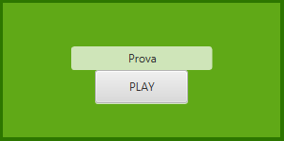

**Interruzione e recupero di una partita**

Se durante una partita l’applicazione viene chiusa, questo salva su un file di cache locale lo stato della partita.

Quando l’applicazione viene aperta, se il file di cache locale non risulta vuoto, avvia la procedura di recupero della partita

**Log dell’uso dell’applicazione**

Il client invia dei log riguardo l’uso che l’utente fa dell’interfaccia e delle funzioni del gioco, allo scopo di raccolta di dati di utilizzo che possono aiutare a migliorare l’applicazione. I log sono raccolti da un server il cui indirizzo è indicato nelle impostazioni, che ha il compito di validare i log ricevuti e se validi aggiungerli ad un file di log cumulativo.

I log vengono registrati per:

* Avvio dell’applicazione
* Chiusura dell’applicazione
* Pressione del pulsante di Login
  + IF Area di testo “USERNAME” riempito (“Username inserito”)
* Avvio della partita
* Termine della partita
* Caricamento delle associazioni dei tasti dal file di impostazione, includendo nel messaggio le associazioni scelte dall’utente. Viene registrato l’evento nel log solo se le associazioni sono diverse da quelle default.
* Pressione tasto associato ad un comando

Un esempio di contenuto del file di log è il seguente:

